Федерация альпинизма и скалолазания г. Москвы приглашает на 35-ый традиционный кросс «Памяти Восьми».
По результатам кросса пять лучших начинающих альпинистов (три мужчины и две девушки) будут награждены бесплатными путёвками в альплагерь «Безенги».
Компания PETZL бесплатно предоставит альпинистам снаряжение на весь период учебно-тренировочных занятий и восхождений.
Из истории
«Памяти восьми». Что произошло? Кого мы хотим помнить? Кто эти восемь?
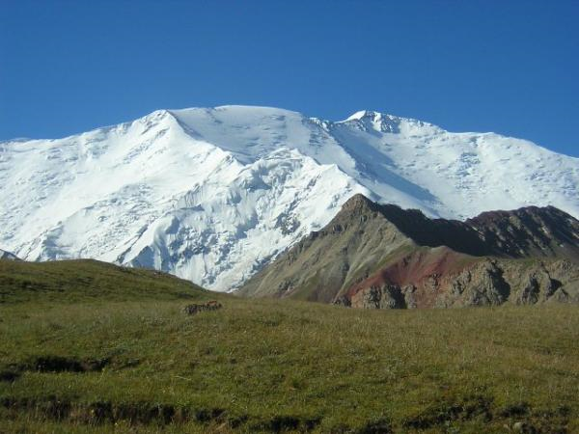
1974 год. Памир. На пике Ленина погибли участницы сборной женской команды СССР: Эльвира Шатаева, Нина Васильева, Валентина Фатеева, Ирина Любимцева, Галина Переходюк, Татьяна Бардашева, Людмила Манжарова, Ильсияр Мухамедова.
В семидесятых годах в Советском Союзе была организована сильная женская альпинистская команда. Точнее, в эти годы появилось несколько сильных альпинисток, а уж дальше судьба свела их в одну команду. Они не только умудрились пройти чисто женским составом несколько сложнейших маршрутов, но добрались и до высотного альпинизма.
Идея восхождения на семитысячник была высказана Эльвирой в 1971 году. Всю зиму она подбирала команду. Летом 72-го женская четверка: Галина Рожальская – руководитель, Ильсиар Мухамедова, Антонина Сон, Эльвира Шатаева покорили пик Е. Корженевской (7105 м). В 1973 году Эльвира организовала и возглавила еще одну женскую экспедицию, которая совершила траверс легендарной Ушбы.
Как видно, женские автономные экспедиции проходили успешно. В сезоне 1974 года объектом для восхождения был выбран пик Ленина, как наименее опасная для восходителей вершина (за 45 лет, с момента покорения, там не погибло ни одного человека). Выбранный маршрут являлся, по сути, траверсом пика Ленина: подъем через скалу Липкина – вершина – спуск через вершину Раздельная.
В тот год на склонах пика было особенно много снега. 25 июля в снежной лавине погиб один из сильнейших альпинистов Америки Гарри Улин. Он стал первой жертвой горы. В начале августа гора взяла новую жертву – швейцарку Еву Изеншмидт. Причина: экстремальные метеоусловия, сложившиеся в районе пика Ленина.
10 июля в Оше собралась женская команда. Многие из их увидали друг друга впервые. Некоторых Эльвира знала по прошлым восхождениям, остальных же только по переписке. К концу июля женщины совершили два акклиматизационных выхода. Из девяти претенденток осталось восемь.
4 августа их последний раз видела одна из спускающихся с вершины групп. Далее картина произошедшего выстраивается из сводок радиосвязи.
Из книги Владимира Шатаева «Категория трудности»:
«... Гребень неподалеку. Где-то здесь 2 августа в 13 часов Эльвира передала на базу: "Осталось около часа до выхода на гребень. Все хорошо, погода хорошая, ветерок несильный. Путь простой. Самочувствие у всех хорошее. Пока все настолько хорошо, что даже разочаровываемся в маршруте..."
Что было дальше? Об этом известно немного. Источник единственный - радиопереговоры, восстановленные мной со слов их участников.
Утром, 4 августа где-то у высшей точки двигалась вверх группа Георгия Корепанова. Они шли с другой стороны. К вечеру, достигнув вершины, начали спуск и до темноты успели спуститься на несколько сот метров в обратном направлении, к вершине Раздельной. Между этими тремя подвижными точками - командами Шатаевой, Гаврилова, Корепанова - и базой поддерживалась регулярная связь - то ли прямая, то ли путем передачи через посредника. Внизу передачи вел Виталий Михайлович Абалаков.
4 августа, 17 часов.
Эльвира - базе: "Пока мы с вами поговорили, ребята "сделали" пик Ленина (имеется в виду группа Корепанова. - В. Ш.). Нам завидно. Но завтра нас тоже можно будет поздравить. Пусть Корепанов нас встречает на Раздельной, греет чай. Поздравляем Жору с днем рождения. Желаем всего доброго. Несем тебе презент. Пик Ленина ты уже покорил, теперь желаем восьмитысячника".
Корепанов - Эльвире: "Жду презент. Подходите быстрее. Продолжаем греть для вас чай. Идите быстрей. Нужна вам эта гора? Если б меня не гнали, я бы не ходил".
5 августа, 17 часов.
Шатаева - базе: "Мы вышли на вершину".
База."Поздравляю!".
Шатаева - базе: "Видимость плохая - 20-30 метров. Сомневаемся в направлении спуска. Мы приняли решение поставить палатки, что уже и сделали. Палатки поставили тандемом и устроились. Надеемся просмотреть путь спуска при улучшении погоды".
База: "Согласен с таким решением. Раз видимости нет, лучше переждать и в крайнем случае здесь же, на вершине, переночевать, если это возможно".
Шатаева: "Условия терпимые, хотя погода не балует, видимости нет. Ветер, как нам и говорили, здесь всегда. Думаю, не замерзнем. Надеюсь, ночевка будет не очень серьезной. Чувствуем себя хорошо".
6 августа, 10 часов утра.
Шатаева - базе: "Погода ничуть не изменилась. Видимости никакой. Мы встали в 7 часов и все время следим за погодой - не появится ли просвет в тумане, чтобы определиться, сориентироваться на спуск. И вот уже 10 часов, и ничего, никаких улучшений. Видимость все такая же низкая - примерно 20 метров. Что нам посоветует база, Виталий Михайлович?"
Абалаков: "Давайте в 13 часов поговорим. Перекусите".
6 августа, 13 часов. Шатаева (в голосе слышатся тревожные нотки): "Ничего не изменилось. Никаких просветов. Ветер начал крепчать, и довольно резко. Видимости тоже нет, и мы не знаем: куда же нам все-таки двигаться? Мы готовы в любой момент выйти. Но время прошло... Мы сейчас готовим обед. Хотим пообедать и быть наготове, чтобы собраться за 10-15 минут, не больше. Имеет ли Жора для нас какие-нибудь рекомендации? Сообщите, не идет ли кто в нашу сторону?"
Клецко - Шатаевой: "Если непогода и ничего не видно, то лучше оставаться на месте".
Шатаева: "Мы сейчас обсудим и примем решение".
6 августа, 17 часов. Шатаева - базе: "Погода нисколько не улучшилась, наоборот, ухудшается все больше и больше. Нам здесь надоело... Так холодно! И мы хотели бы уйти с вершины вниз. Мы уже потеряли надежду на просвет... И мы хотим просто начать... по всей вероятности, спуск... Потому что на вершине очень холодно. Очень сильный ветер. Очень сильно дует. Перед спуском мы, Виталий Михайлович, послушаем вас - что вы нам скажете на наше предложение. А сейчас нам хотелось бы пригласить к радиостанции врача. У нас есть вопрос, нам нужно проконсультироваться".
Лобусев: "В чем дело? Какая нужна консультация?"
Шатаева: "У нас заболела участница".
Вопросы и ответы с целью установления диагноза.
Лобусев: "Предполагаю, что это начало пневмонии. Группа должна немедленно спускаться".
Шатаева: "Я поняла. Хорошо. Сейчас же сделаем уколы, собираем палатки и немедленно - через 15 минут - начинаем спуск"...»

«... В тот день связи больше не было. Женщины начали спуск. Но о событиях этого вечера стало известно из утренней передачи 7 августа. Запросив Шатаеву, лагерь услышал:
Шатаева - базе: "Вчера в 23 часа при спуске трагически умерла Ирина Любимцева..."
7 августа в два часа ночи на вершину обрушился ураган. Ураган - в самом энциклопедическом понимании этого слова. Как объяснить, что это значит?.. Тот, что приходит вниз и срывает крыши, ломает стены, рвет провода, корчует деревья, сносит мачты... наверху намного свирепей. Здесь он свеж, не истрепан хребтами... А человек, попавший в него, подобен мошке, затя-нутой пылесосом, так же беспомощен, и если по сути, то с тем же непониманием происходящего...
Ураган разорвал палатки в клочья, унес вещи - рукавицы и примусы в том числе, - разметав их по склону. Кое-что удалось спасти, и самое главное - рации. Они передали об этом утренней десятичасовой связью.
Через пятнадцать минут после принятого сообщения, несмотря на плохую погоду, из базового лагеря вверх вышел отряд советских альпинистов. Самостоятельно, по собственной инициативе на помощь потерпевшим отправились французы, англичане, австрийцы. Японцы покинули свой бивак на 6500 и двинулись в сторону гребня. Два часа бесплодных, с риском для жизни поисков во мглистой беснующейся круговерти... Они сделали все, что могли... Увы! Ничего не смогли сделать и американцы.
7 августа, около 14 часов.
Шатаева - базе: "У нас умерли двое - Васильева и Фатеева... Унесло вещи... На пятерых три спальных мешка... Мы очень сильно мерзнем, нам очень холодно. У четверых сильно обморожены руки..."
База: "Двигаться вниз. Не падать духом. Если не можете идти, то шевелитесь, находитесь все время в движении. Просим выходить на связь каждый час, если будет возможность".
7 августа, около 15.15. Шатаева: "Нам очень холодно... Вырыть пещеру не можем... Копать нечем. Двигаться не можем... Рюкзаки унесло ветром..."
7 августа, 20 часов. Сверху пришло еще одно сообщение о безнадежном состоянии группы.
База - группе: "Сделайте яму, утеплитесь. Завтра придет помощь. Продержитесь до утра".
7 августа, 21 час 12 минут.
Передачу на этот раз ведет Галина Переходюк. Слышен выход в эфир, но не больше - молчание. Потом плач. Очень трудно понять слова - "простить" или "прости"? Наконец: Переходюк - базе: "Нас осталось двое... Сил больше нет... Через пятнадцать-двадцать минут нас не будет в живых..." Еще дважды чувствовалось нажатие кнопки рации - попытки выйти в эфир...»
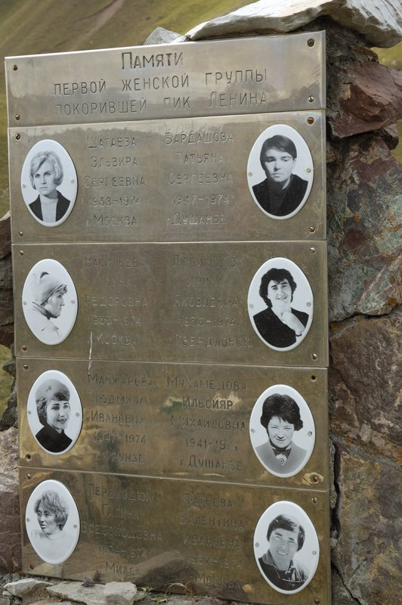
На фото: обелиск у подножия п. Ленина

Дата проведения кросса — 16 мая 2010 года.
Место проведения — парк Покровское-Стрешнево.

